



[餐饮企业操作手册]

[成都溯本源科技有限公司制]

成都溯本源科技有限公司

[中食药追溯管理平台]

目录

一、 概述 3

二、 功能区块介绍 3

三、 平台使用流程 4

3.1 餐饮企业功能板块介绍 4

3.2 信息操作流程 4

3.3操作流程图 5

3.4第一部分（注册/登陆） 5

A. 注册 5

B. 登录 7

C. 完善区域 7

D. 完善商家资料 8

① 修改密码（点击自己的公司名称即可以修改自己的登陆密码） 8

② 商家资料编辑 8

③ 签订入网合同： 8

3.5第二部分（录入基础信息） 9

A. 基础管理： 9

① 分配角色权限 10

② 分配人员管理账户： 10

③ 商家字典基础数据录入 11

④ 视频监控 11

⑤ 认证申请 12

⑥ 升级、续费： 13

B. 功能管理 14

① 供应商 14

② 进货台账 14

③ 销售台账 15

④ 台账凭证： 15

⑤ 实时监控：（对需要监控的地方实行实时监控） 16

第三部分：（商品入库出库等操作） 17

A.仓库管理 17

➢ 原料名称 17

➢ 原料仓库：（商品入库，出库等操作） 18

➢ 仓库管理—物品仓库（物品的入库，出库等操作） 19

B.菜品菜系 20

① 菜品管理（添加菜品 20

C、溯源追踪 21

① 添加剂管理（界面介绍） 21

② 消毒剂添加（界面介绍） 21

③ 原料溯源：（添加商品溯源的信息，就在这里添加。） 22

④ 留样管理：（添加商品的留样信息，留样图片等） 23

⑤ 抽样管理：（输入抽样的信息） 24

⑥ 废物处理： 24

⑦ 功能管理—二维码管理（商品的上架下架即是否想要显示给消费者看的）

1. 概述

1.1网址

输入网址：www.cfda.vip，进入中食药追溯管理平台首页

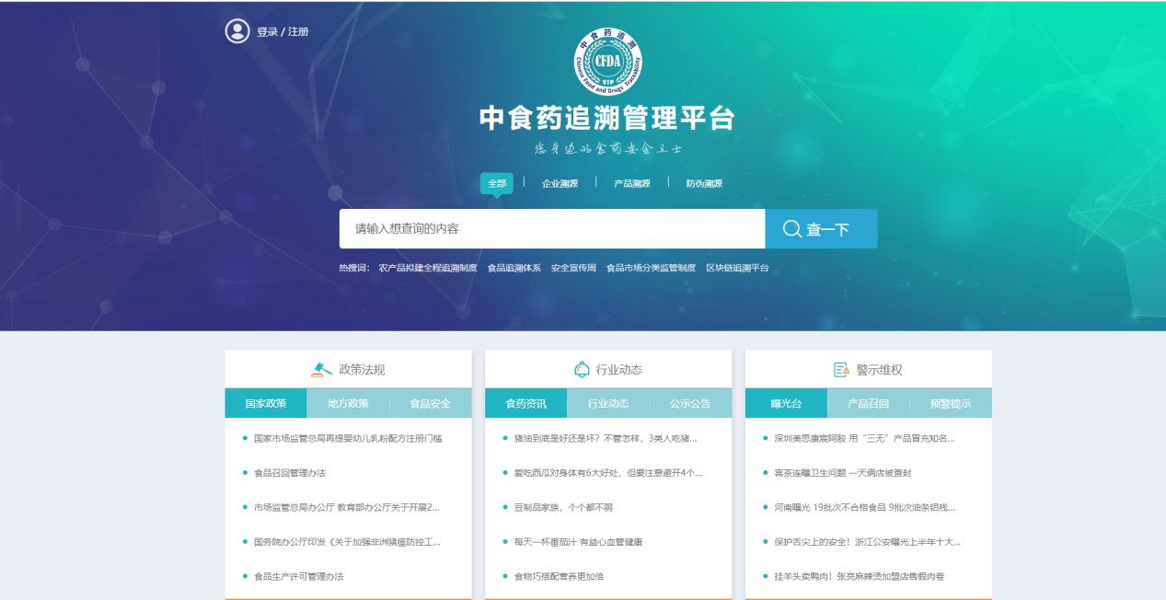

# 功能区块介绍

企业入驻流程图如下：

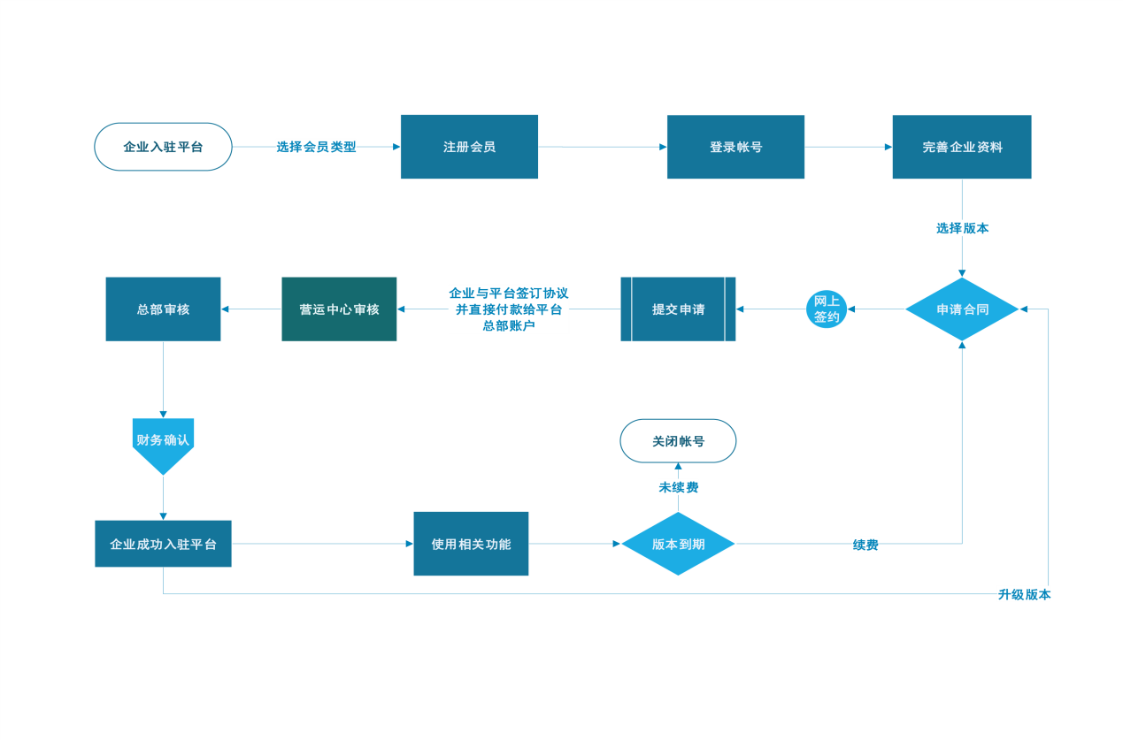

# 平台使用流程

## 3.1 餐饮企业功能板块介绍

|  |  |  |  |  |  |
| --- | --- | --- | --- | --- | --- |
| **板块** | **基础管理** | **功能管理** | **菜谱菜系** | **溯源追踪** | **仓库管理** |
| **功能** | 我要认证  餐饮字典  升级续费  人员管理  视频监控  集团账户  商家资料  权限角色  商家自查 | 供应商  进货台账  销售台账  台账凭证  实时监控  二维码管理 | 菜品管理 | 添加剂管理  消毒管理  原料溯源  留样管理  抽样管理  废物处理 | 原料仓库  物品仓库  库存报表  原料名称 |

## 3.2 信息操作流程

餐饮企业溯源信息录入流程图：

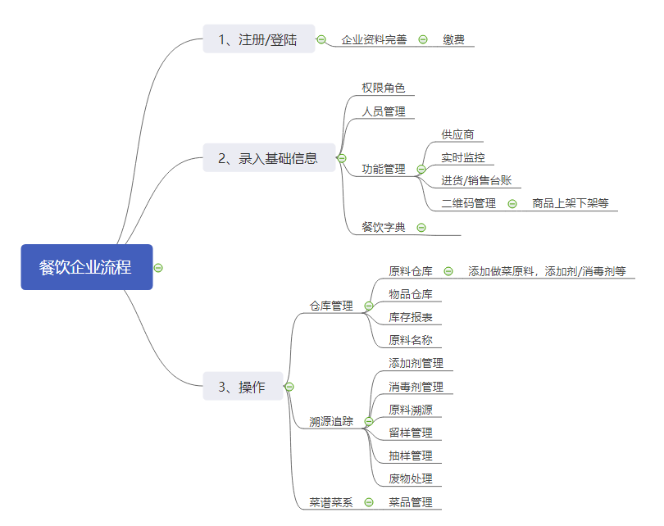

3.3操作流程图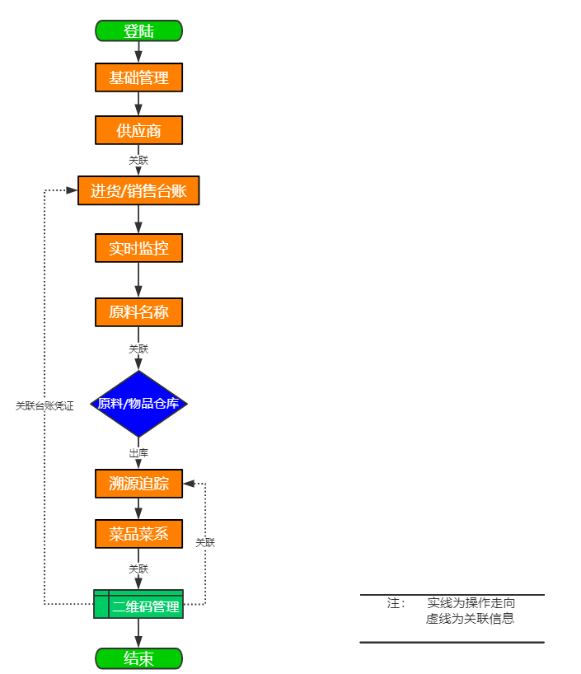

## 3.4第一部分（注册/登陆）

### 注册

新用户指第一次入驻平台的用户（包括旧系统中未进行网上签约入驻合同的用户），之前已经通过旧系统网上签约的用户可直接登录。

输入www.cfda.vip,点击首页左上角登陆/注册，选择相应的类型注册

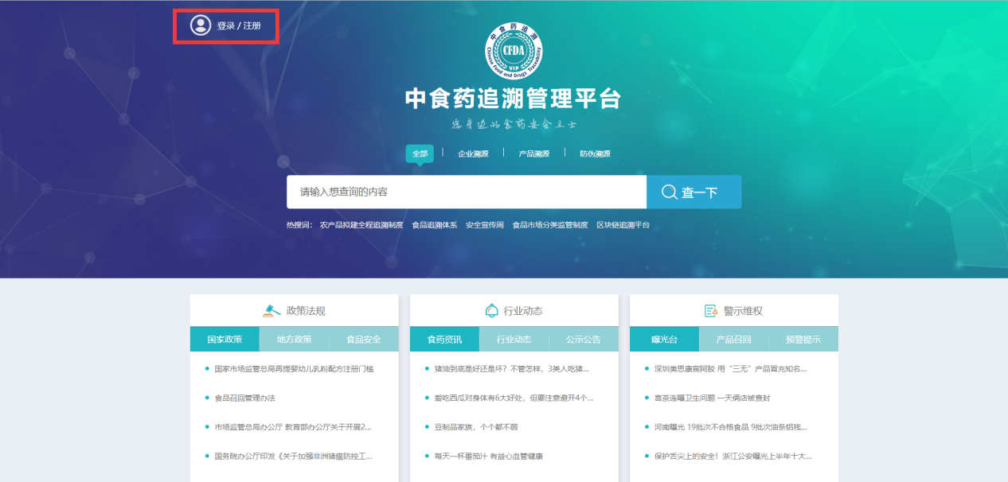

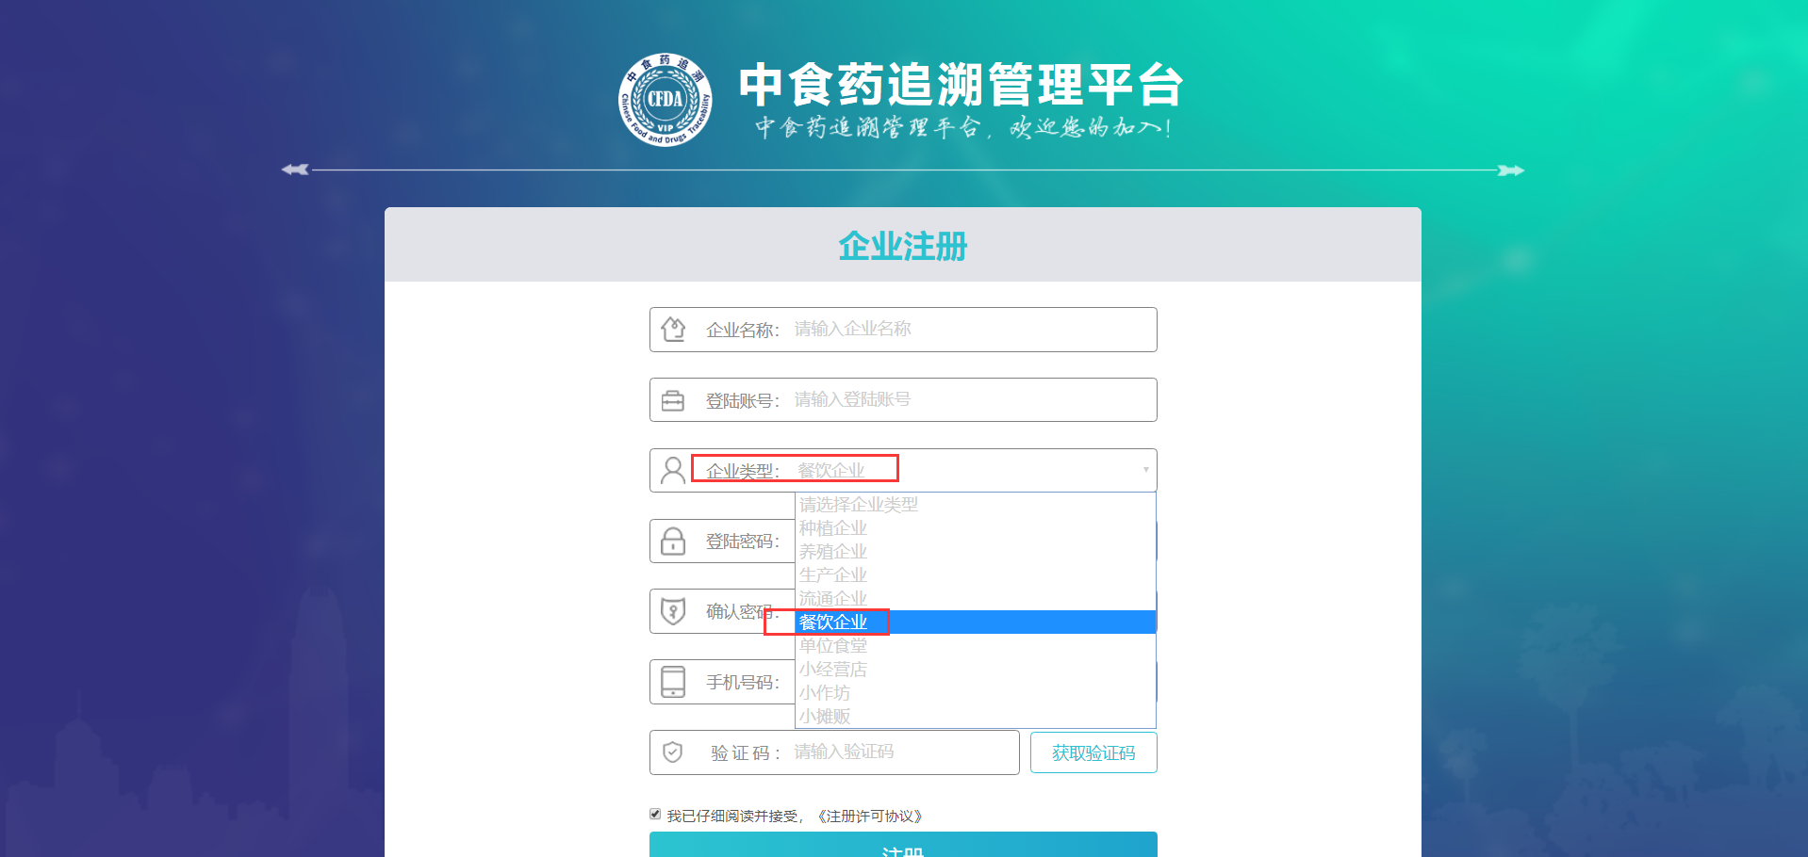

**填写注册资料：**:公司名称、登录帐号、手机号码、选择企业类型（选择后不能更改）等，最后提交进行注册，注册成功后需要登录账号，并完善企业信息，企业信息完成后会提交到平台进行审核，平台审核完毕后，需要企业重新登陆该系统查看是否分配功能。

### 登录

通过首页登录框进行登录：帐号、密码、验证码

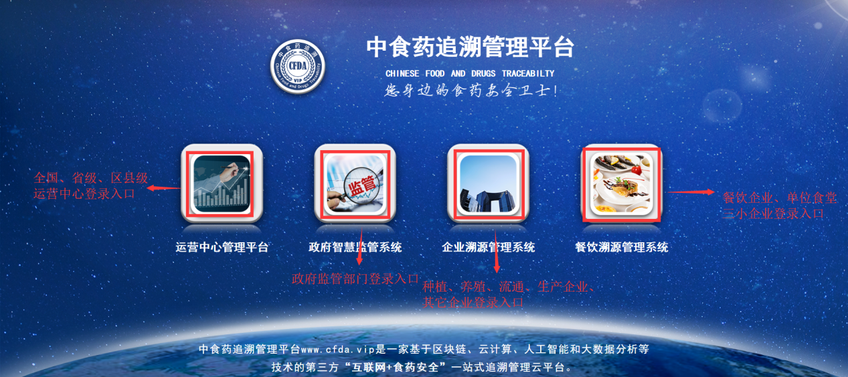

输入注册好的账号和密码进行登录

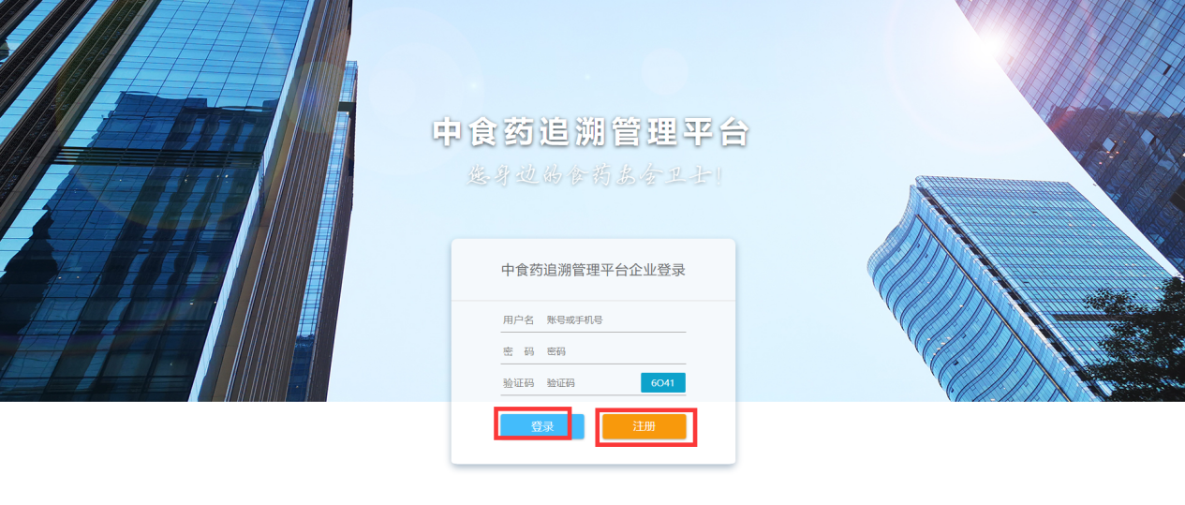

### 完善区域

第一次登录成功后需要完善企业所属的区域：省--市--县--乡镇（完善后不能修改）。后台首页为企业统计图，包括：数据统计、质量统计、溯源统计、产量统计

批次统计（进货批次）、监控统计、发货地图分布等等

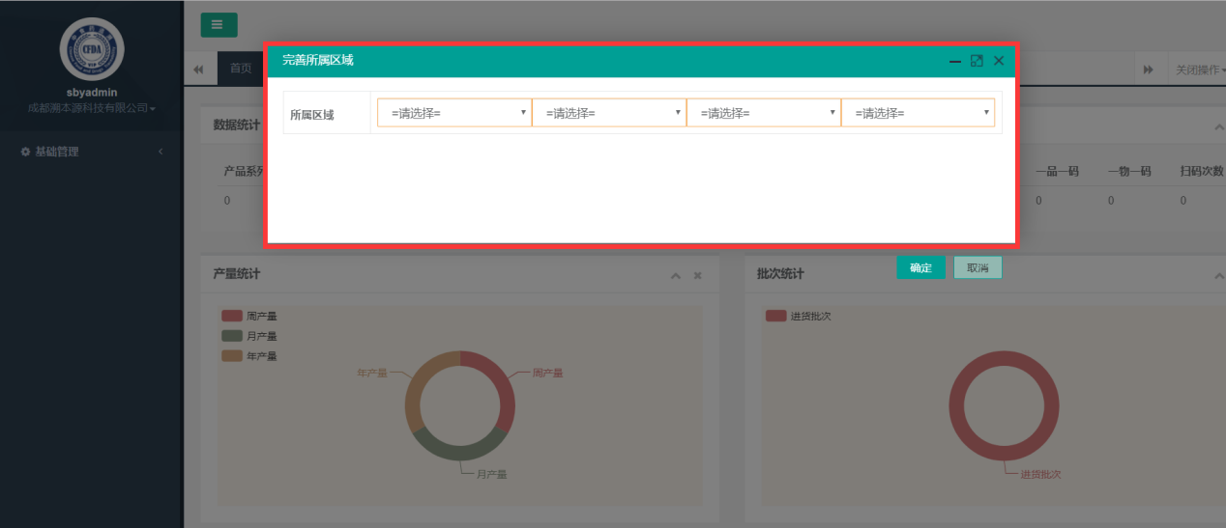

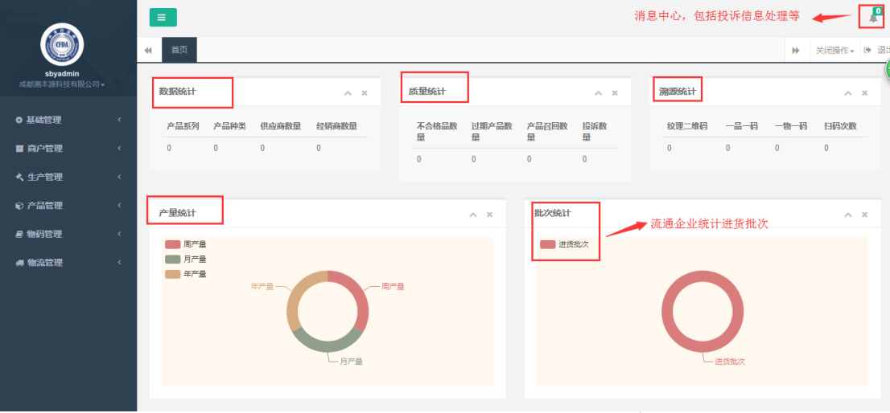

### 完善商家资料

### 修改密码（点击自己的公司名称即可以修改自己的登陆密码）

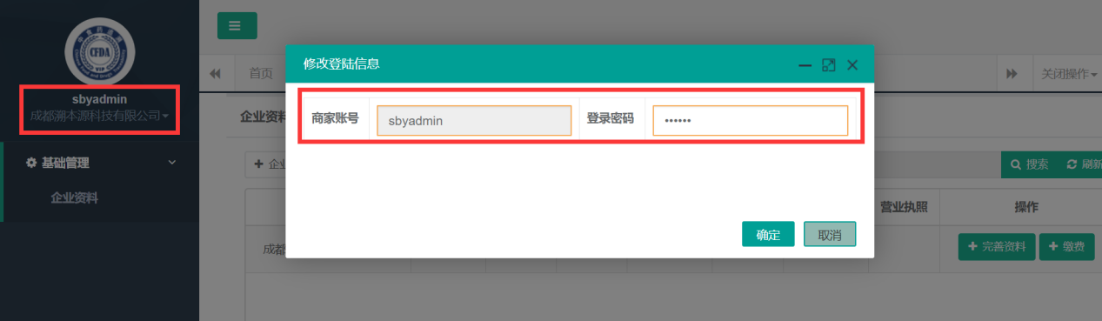

1. 商家资料编辑**：**根据商家的实际情况完善系统中的列表项后提交至后台营运中心审核

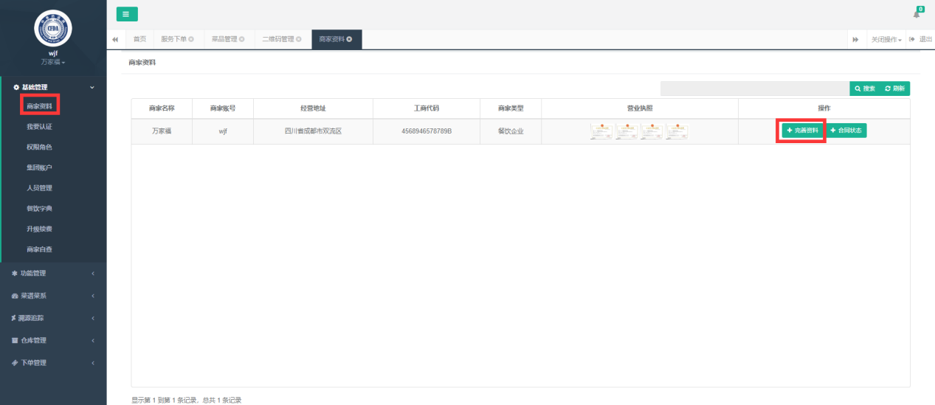

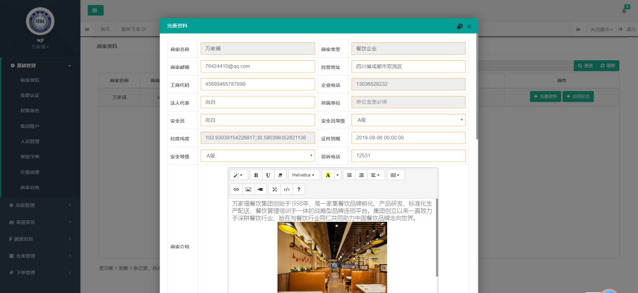

1. 签订入网合同：点击缴费按钮进入网上申请合同，根据企业情况选择、签约模式、签约版本、签约年限、签约对象、付款方式等，提交至营运中心审核

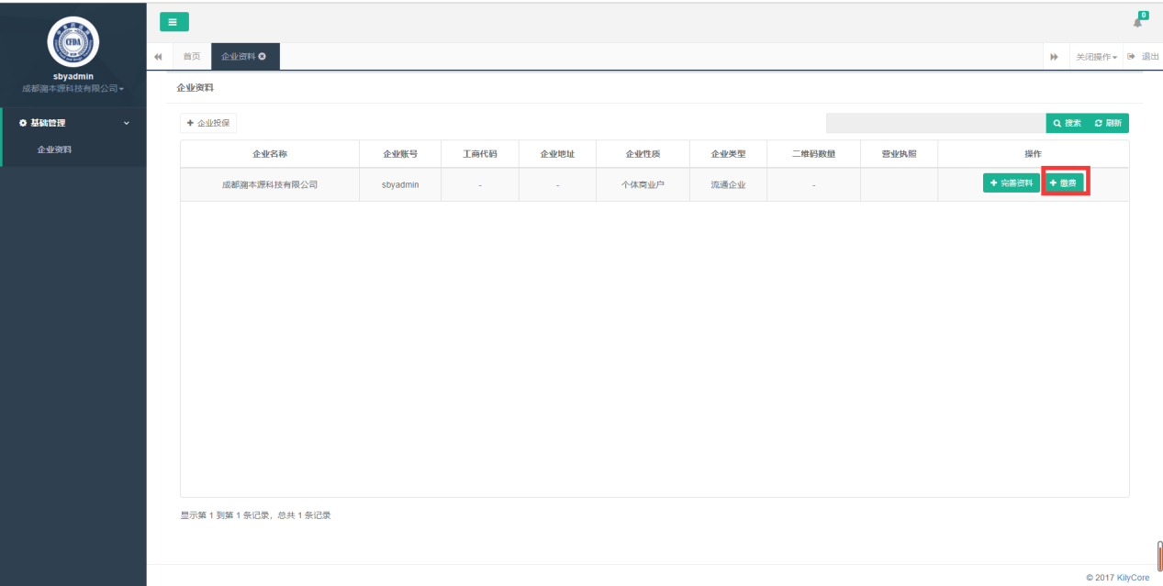

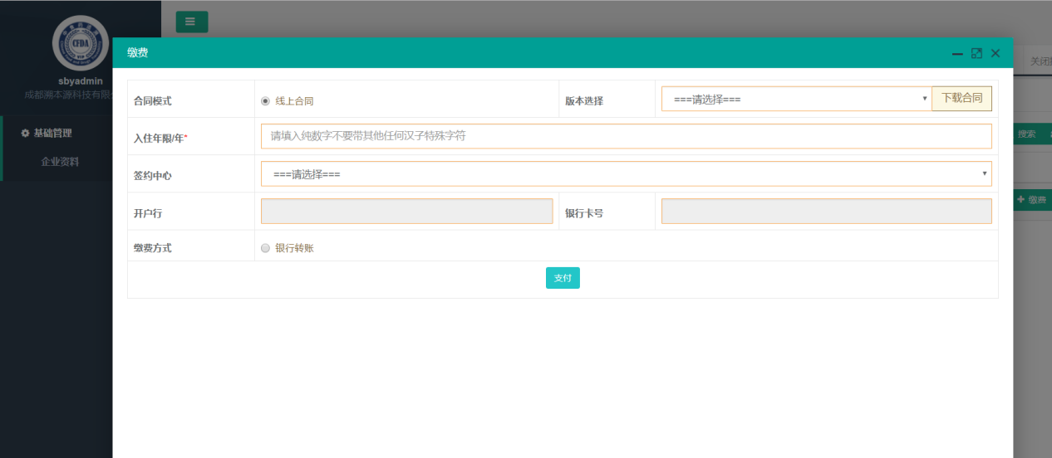

## 3.5第二部分（录入基础信息）

### 基础管理：

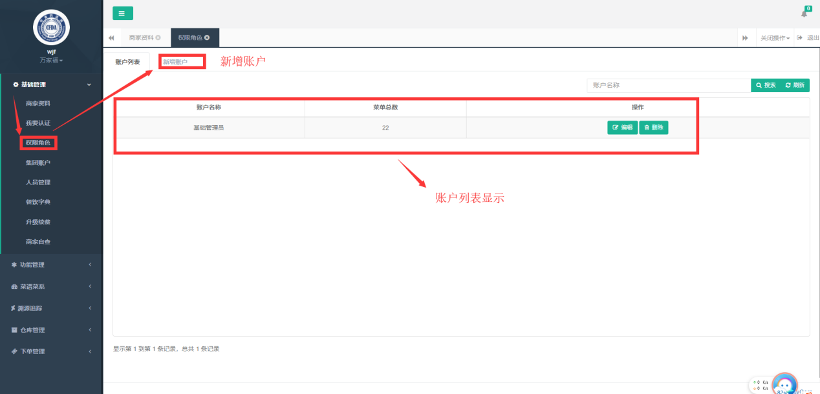

1. 分配角色权限（具体角色可以使用的功能，或部门职责等，例物流员，就只需要分配物流功能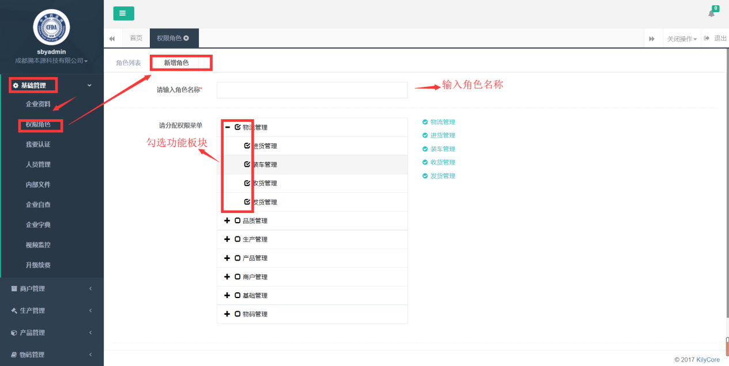
2. 分配人员管理账户：根据刚刚分配的角色，创建对应的具体的相关人员账户

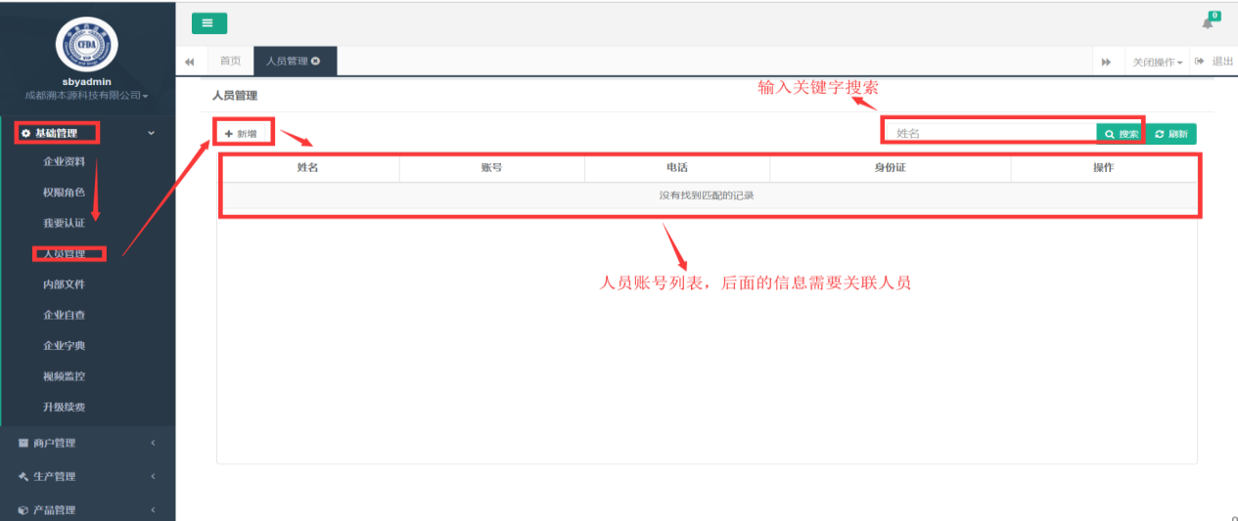

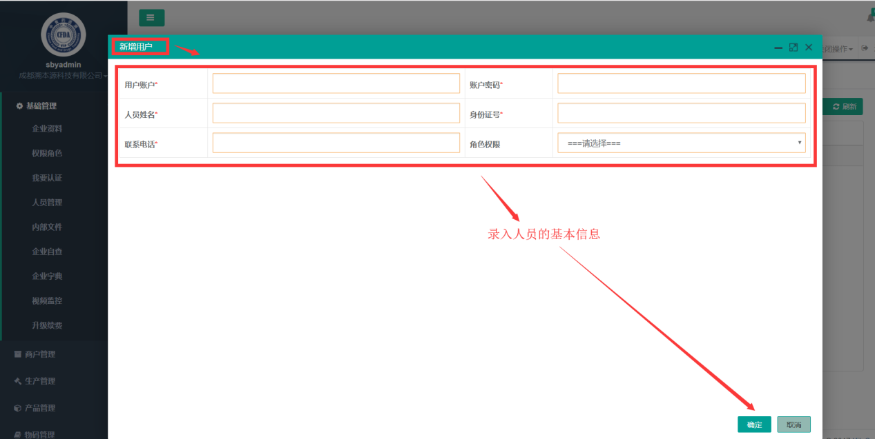

1. 商家字典基础数据录入（创建产品的计量单位、执行标准等。在商品入库和添加台账时会用到这里的字典）

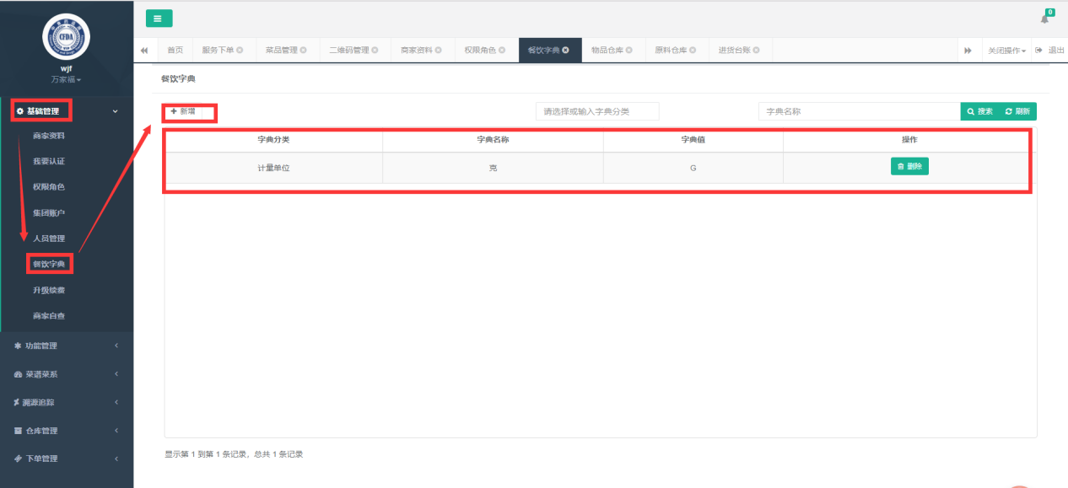

新增：

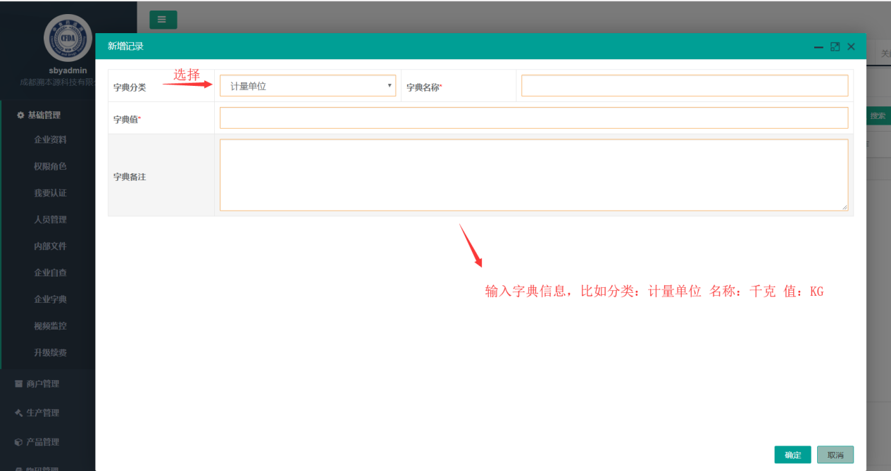

1. 视频监控**：**添加视频记录后可选择首页显示，显示后也可选择关闭，最多显示4条

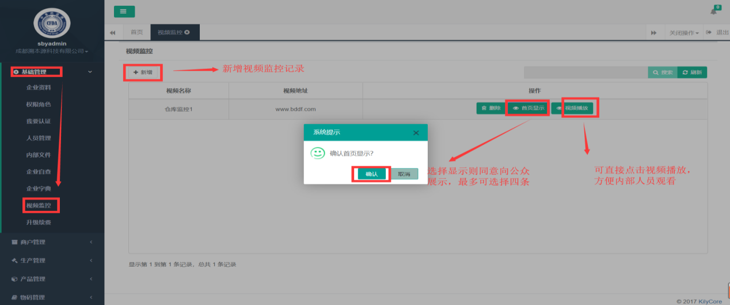新增监控：录入视频地址及图片，可通过首页查看视频监控

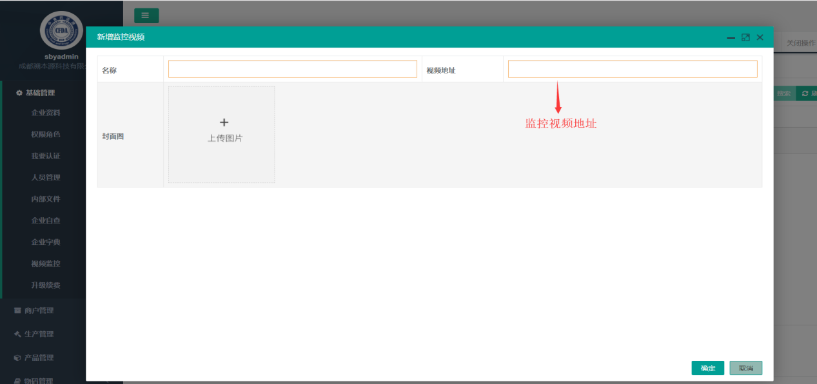

1. 认证申请（商家升级为商家标准平台星级时需要认证申请)

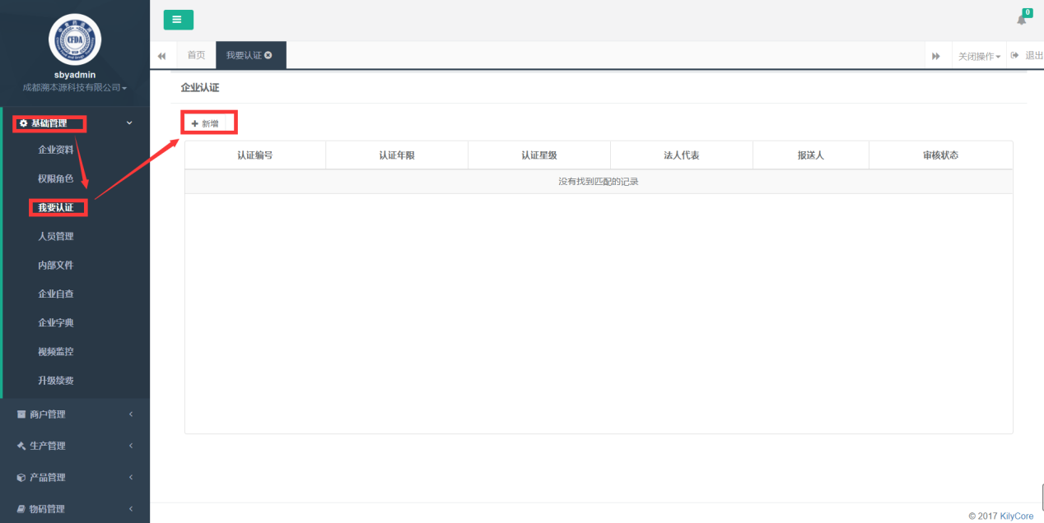

提交材料：所有页面材料均需提供，然后提交至营运中心进行逐级审核，最终总部通过后为企业标准平台星级

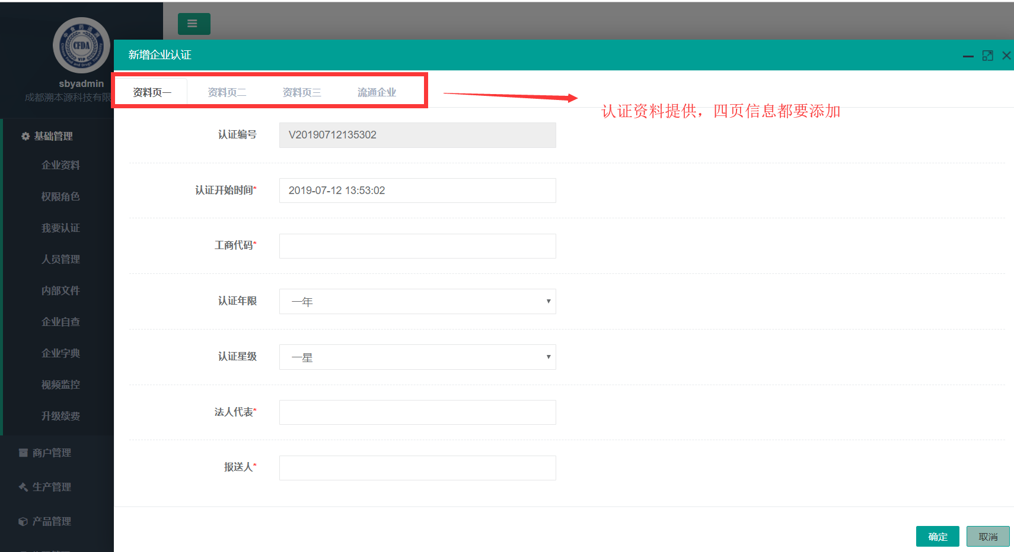

1. 升级、续费：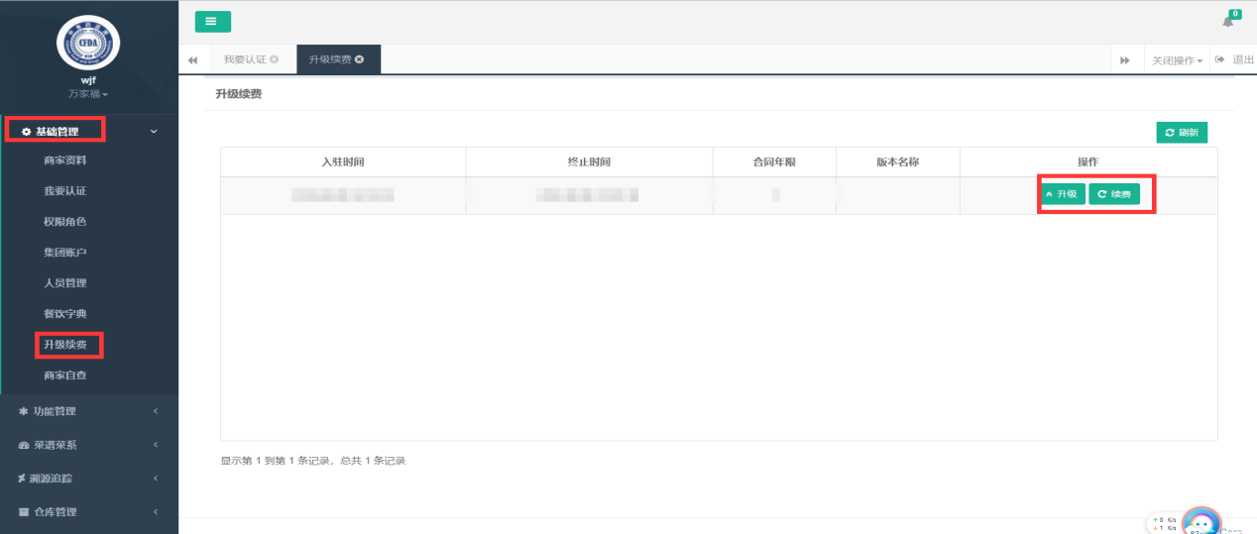

续费：合同到期选择续费，重新签订协议，新协议按签订日期执行，之前合同期内未生成的追溯码作废。提前续费的，之前合同到期后执行新协议。

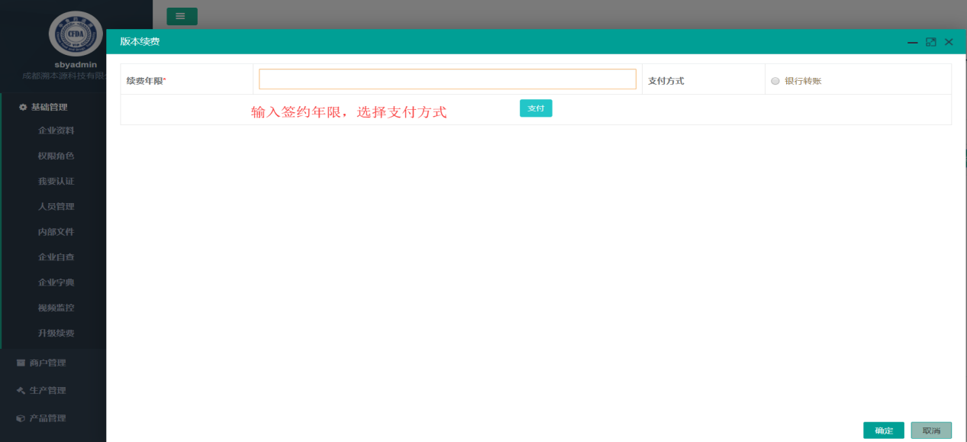

升级：在合同期内也可选择升级版本（不能降级），之前合同作废，但之前合同期内未生成的追溯码与新合同追溯码进行叠加。

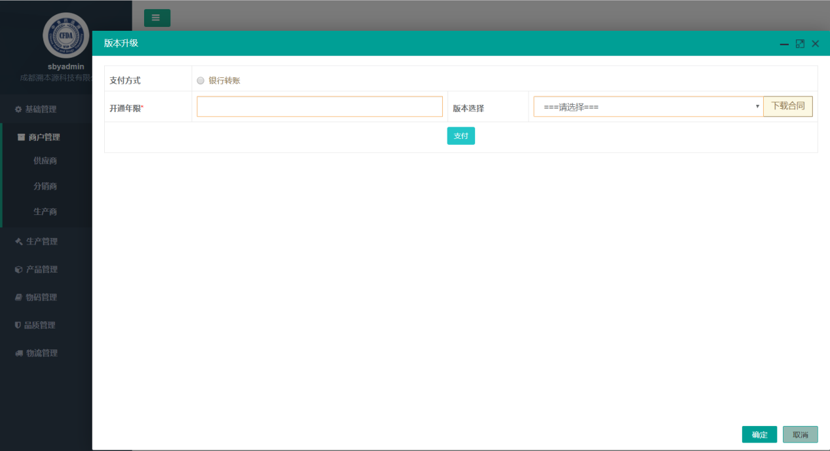

### 功能管理

1. 供应商**：**可添加和查看供应商的基本信息

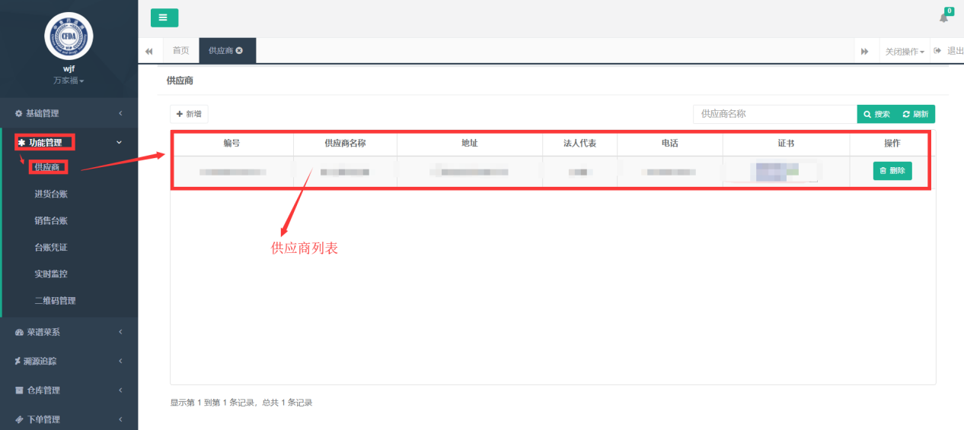

新增供应商信息：供应商名称，联系电话、地址、资质等

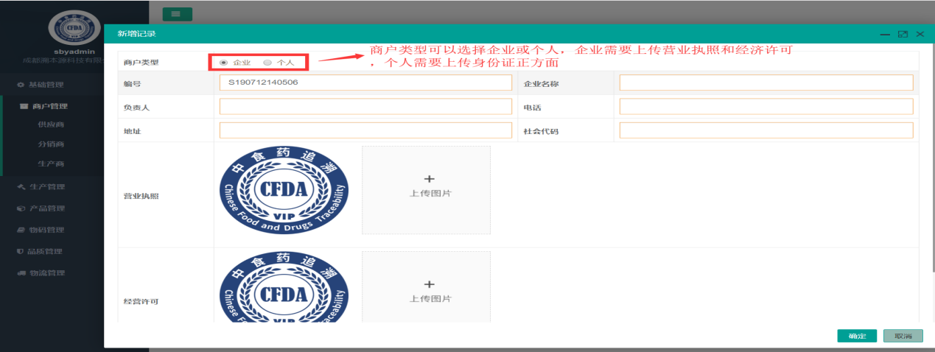

1. 进货台账（添加进货的台账）

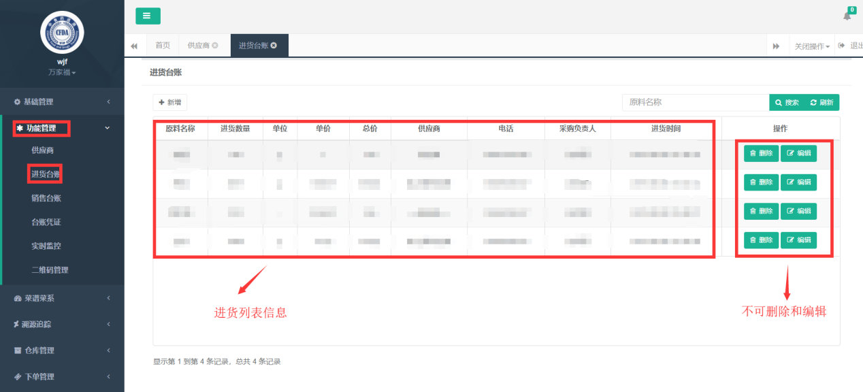

新增

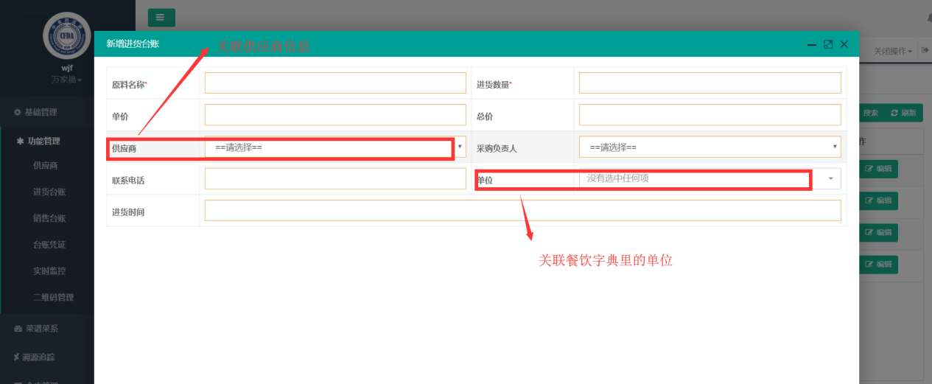

1. 销售台账（新增销售台账参考上一步，新增进货台账）

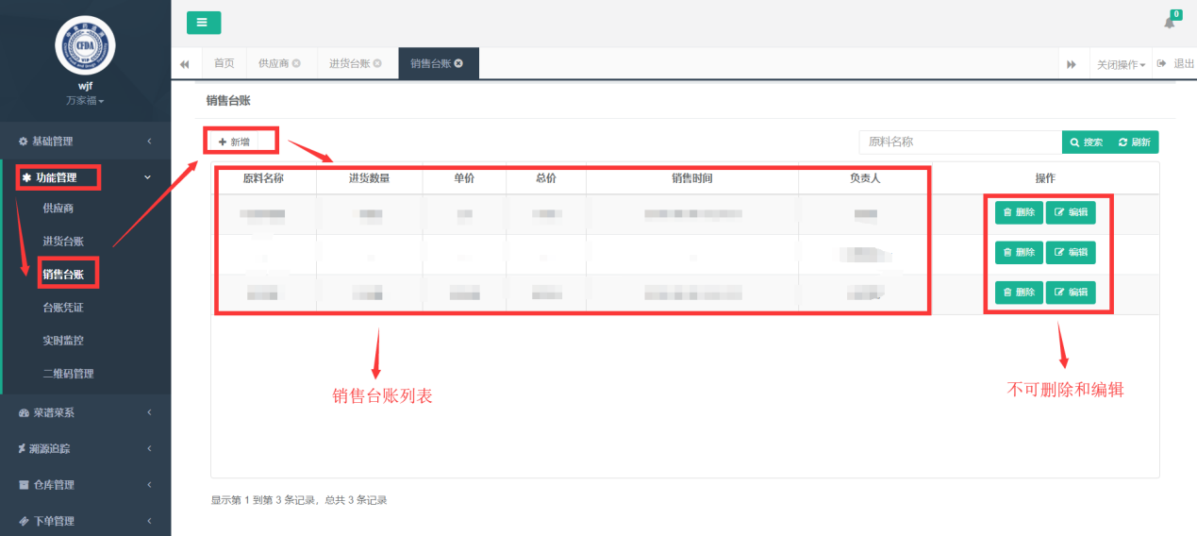

1. 台账凭证：（上传台账的凭证，可以上传图片）

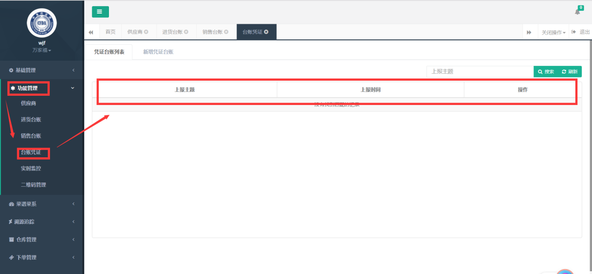

新增：

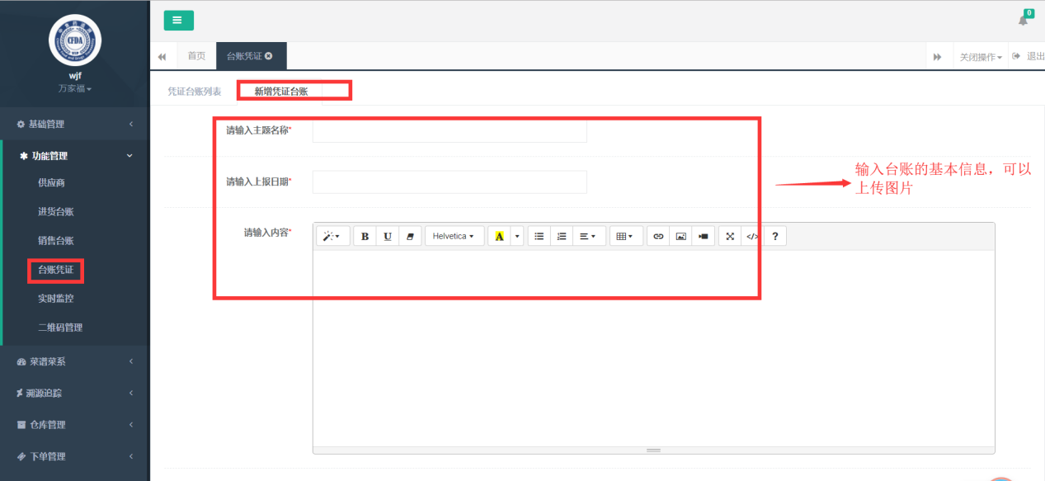

### 实时监控：（对需要监控的地方实行实时监控）

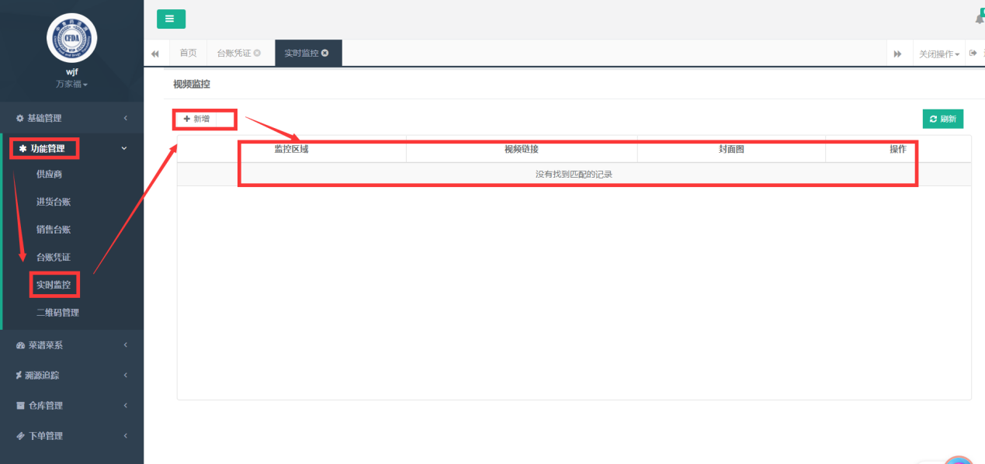

新增：（添加监控区域的名字，视频地址和封面图片）

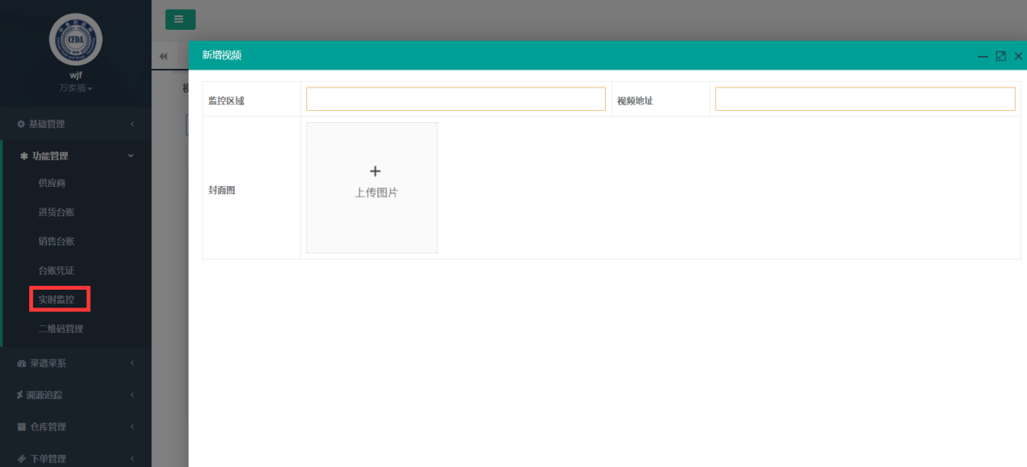

## 第三部分：（商品入库出库等操作）

### A.仓库管理

* 原料名称（入库原料）

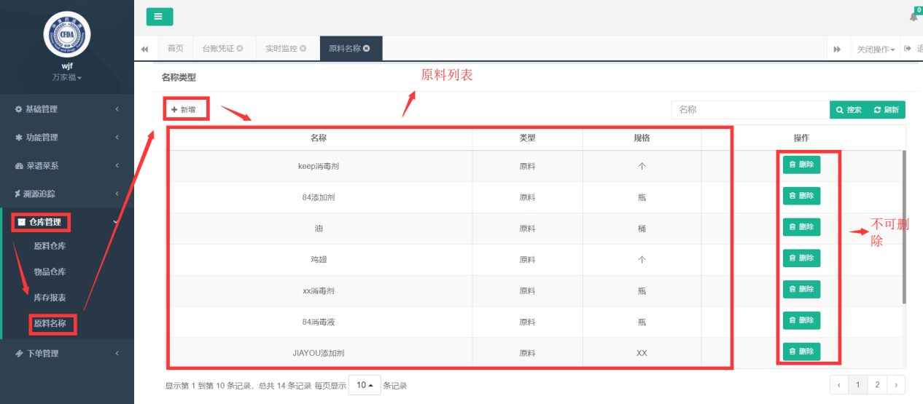

新增：（添加剂和消毒剂也属于原料，物品如桌子，椅子等）

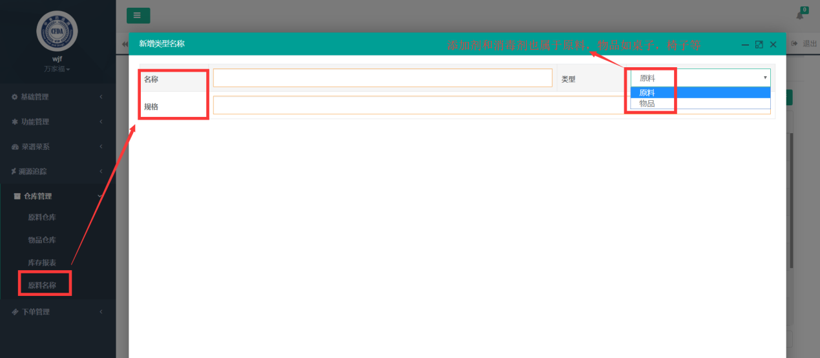

### 原料仓库：（商品入库，出库等操作）

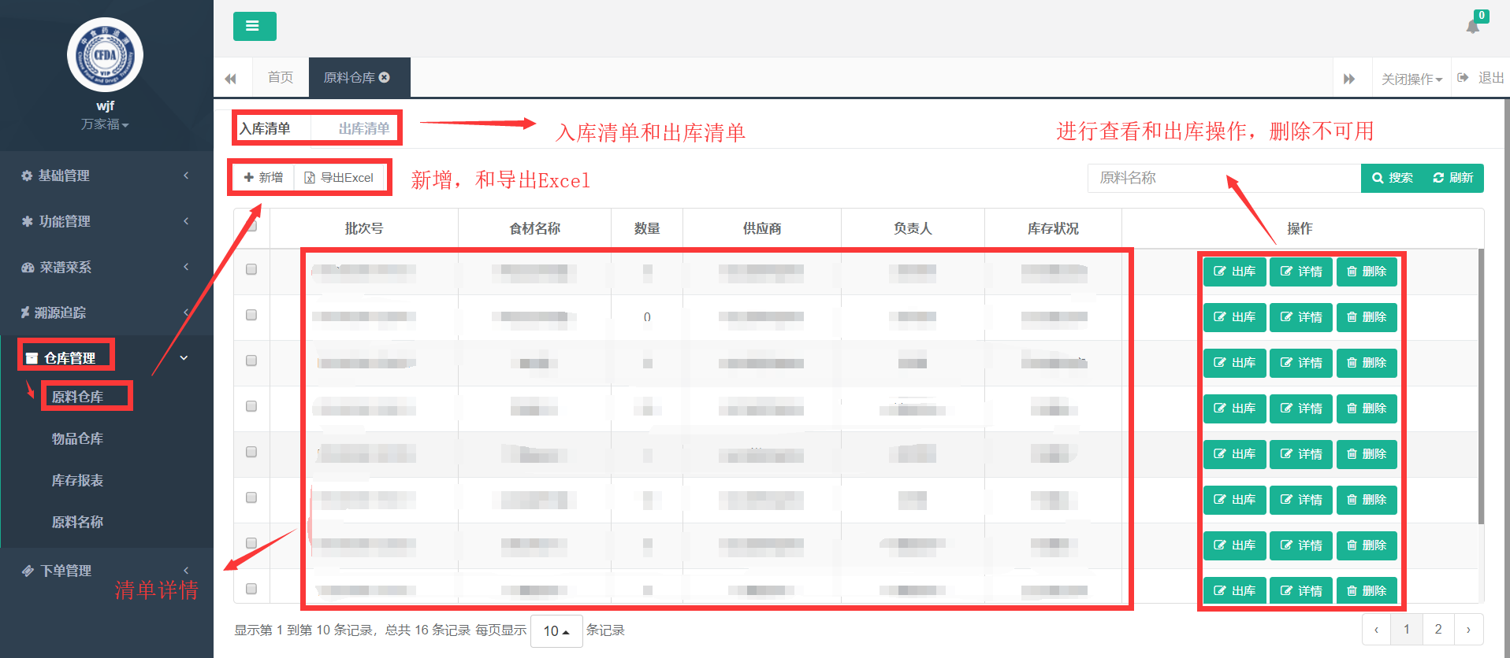

新增入库：

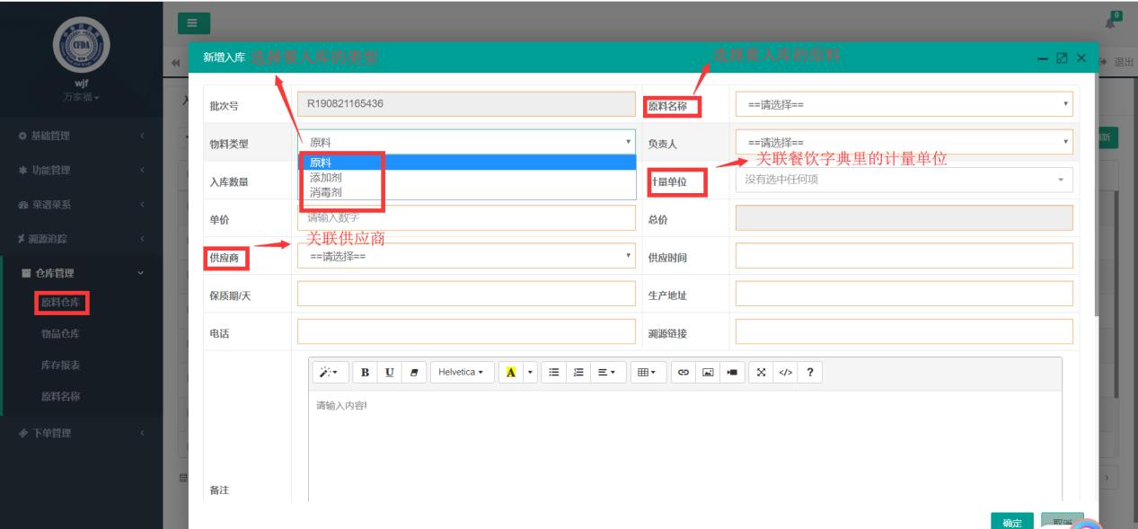

出库：

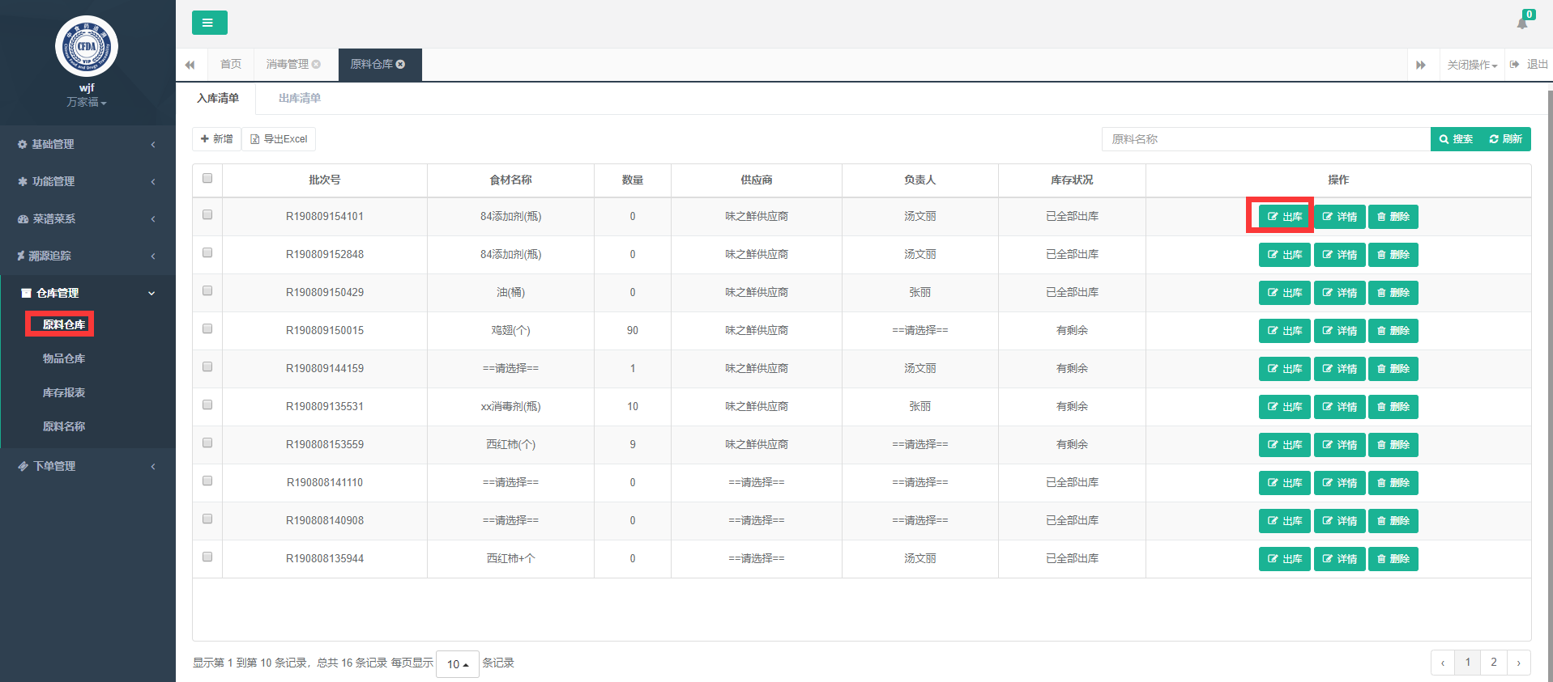

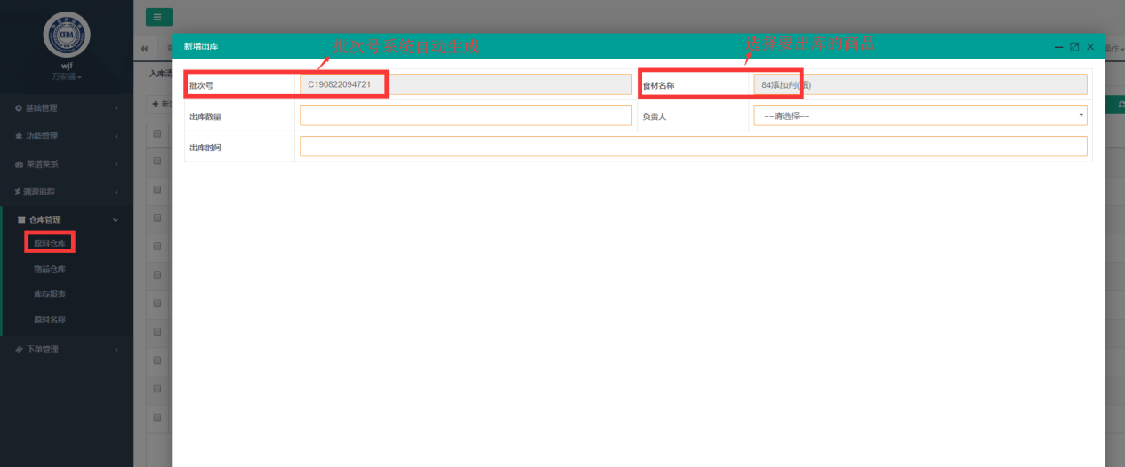

### 仓库管理—物品仓库（物品的入库，出库等操作）

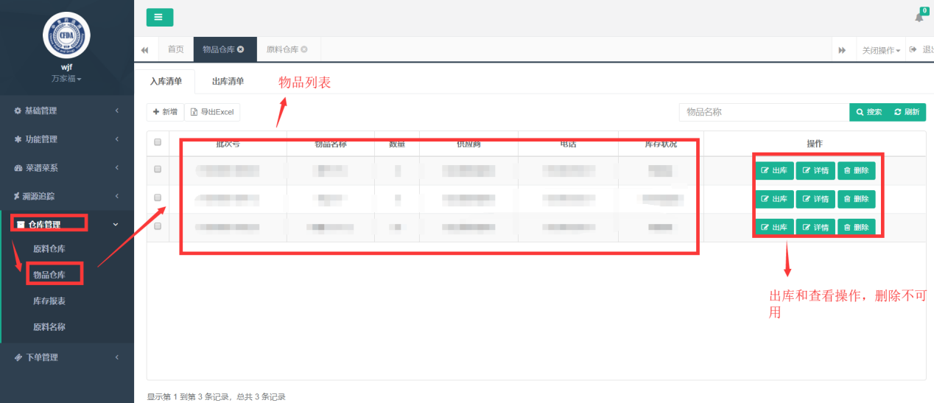

新增：（参考原料仓库操作）

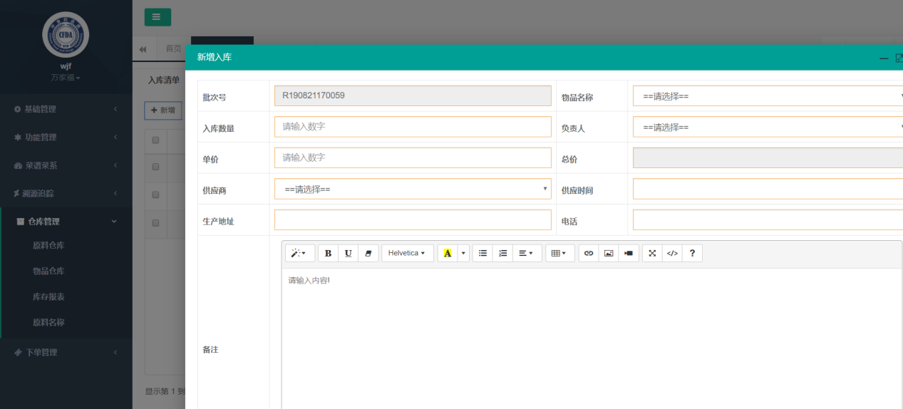

仓库管理—库存列表：

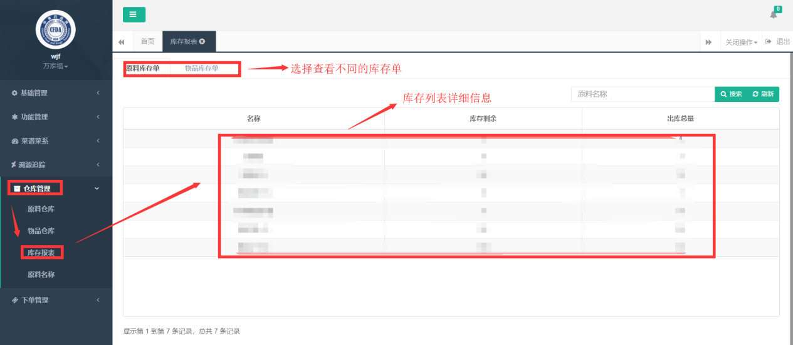

### B.菜品菜系

1. 菜品管理（添加菜品）

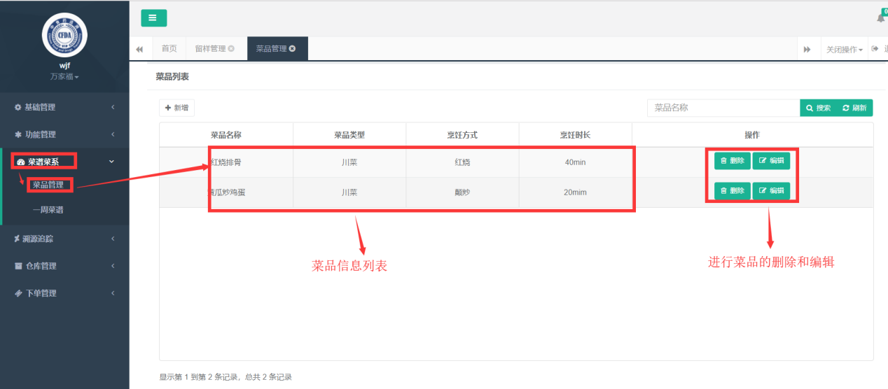

新增菜品：（添加菜品的名称，类型，主配料等等）

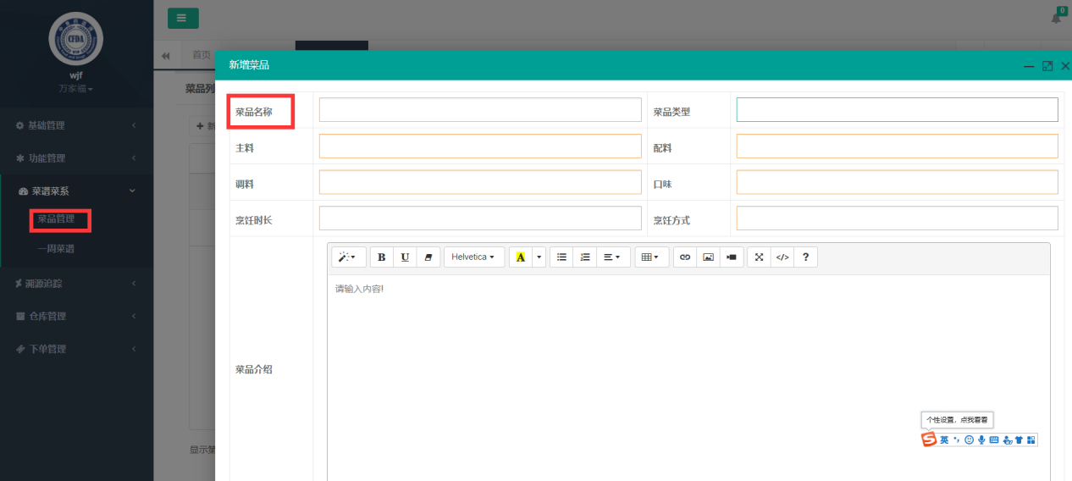

### C、溯源追踪

### 添加剂管理（界面介绍）

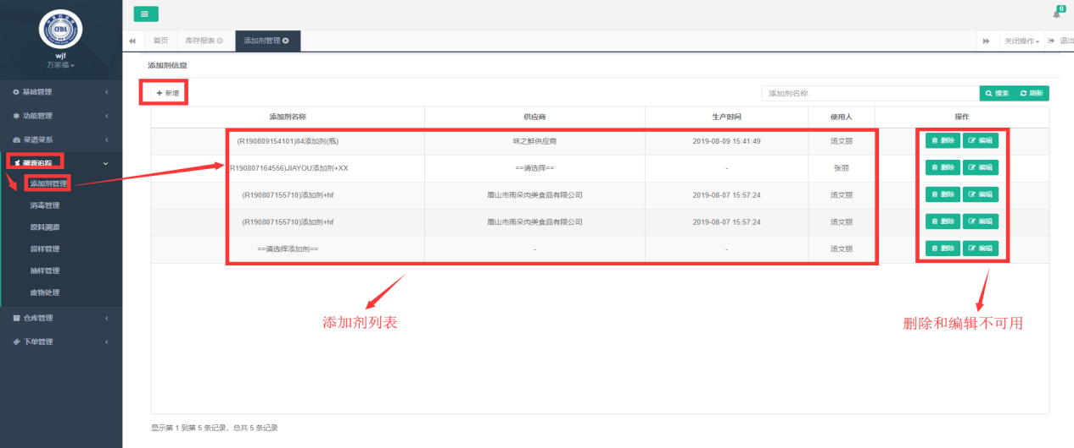

新增：

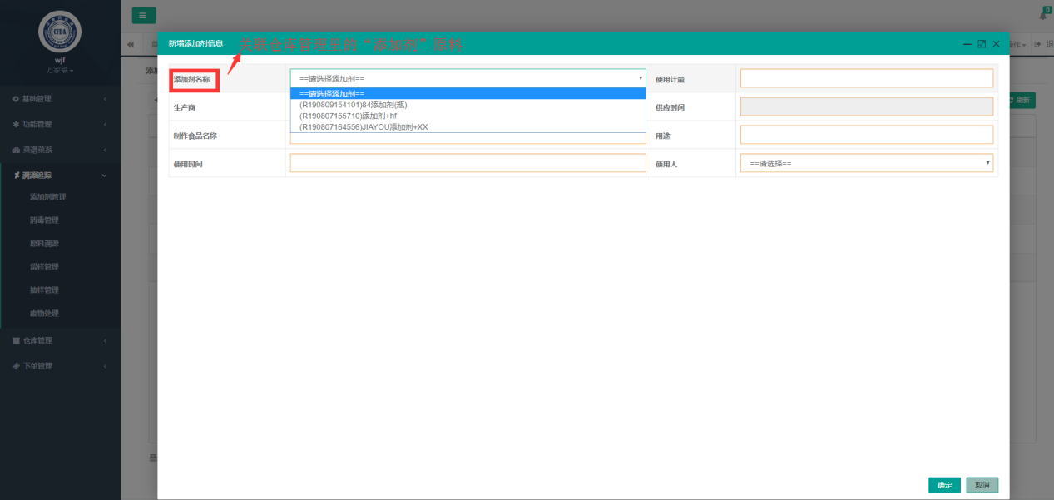

### 消毒剂添加（界面介绍）

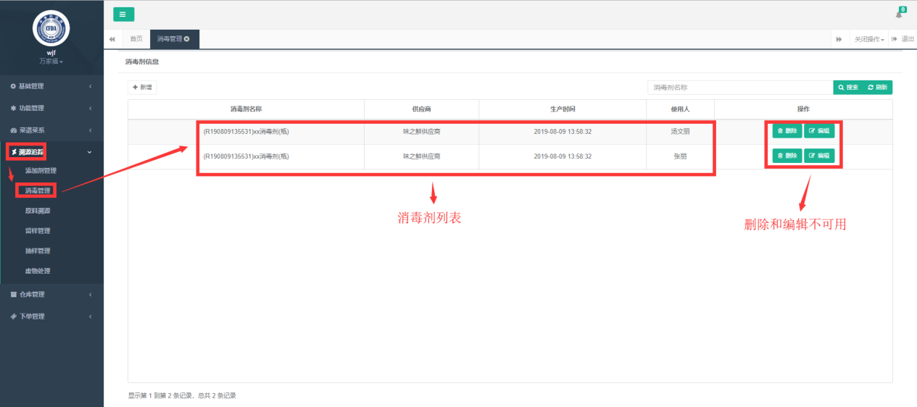

新增消毒剂：（消毒剂关联的是原料仓库里添加的）

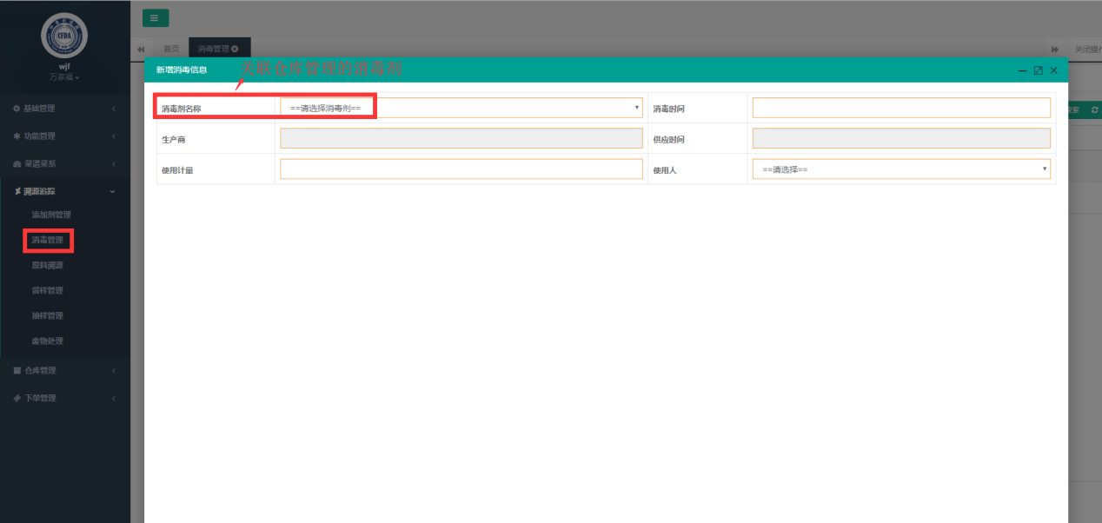

### 原料溯源：（添加商品溯源的信息，就在这里添加。）

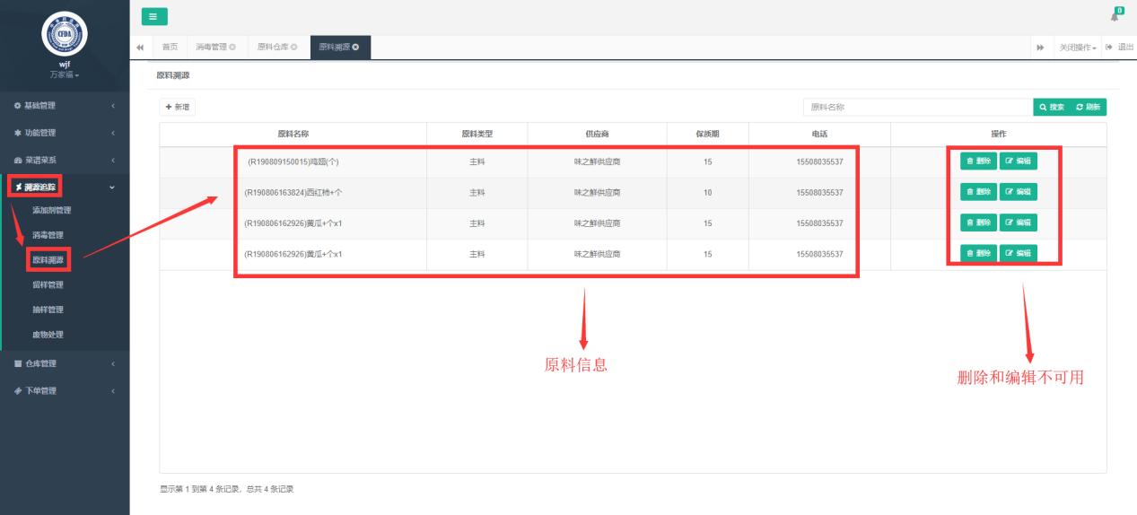

新增：

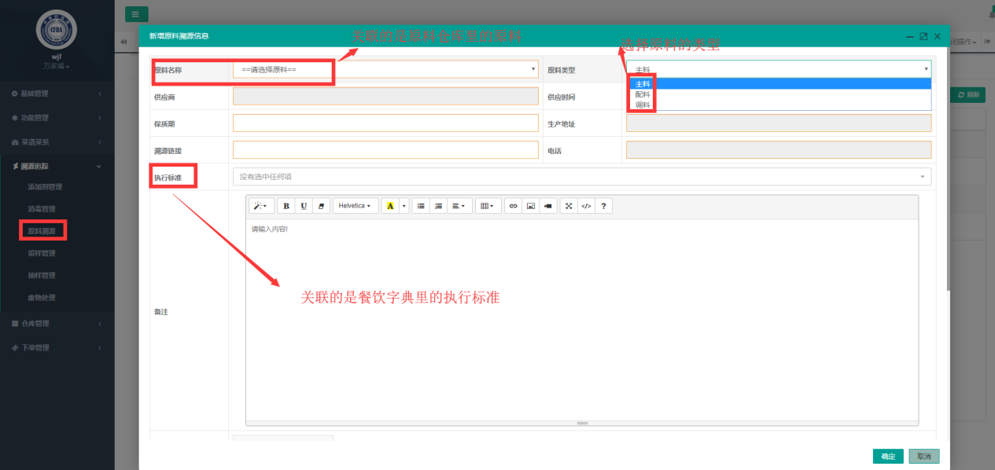

### 留样管理：（添加商品的留样信息，留样图片等）

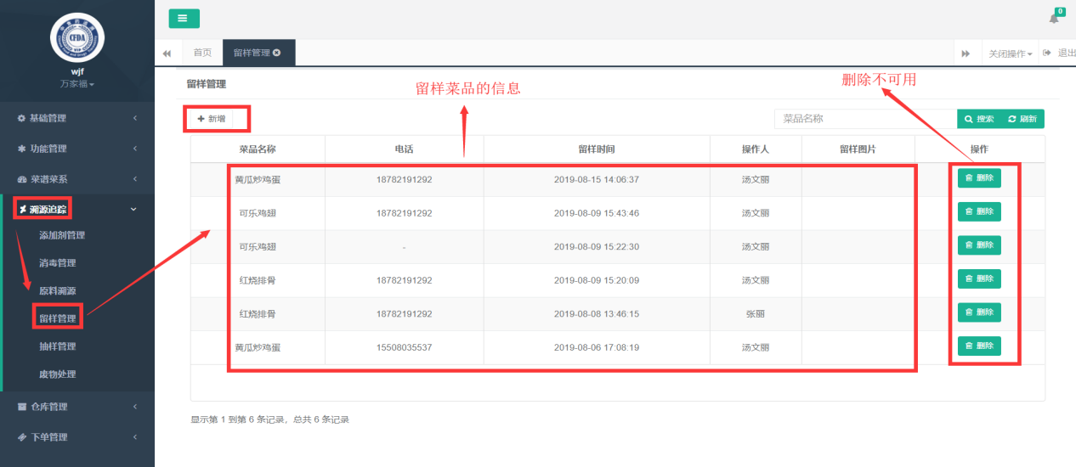

新增留样：（菜品名称关联的是菜品管理的菜品）

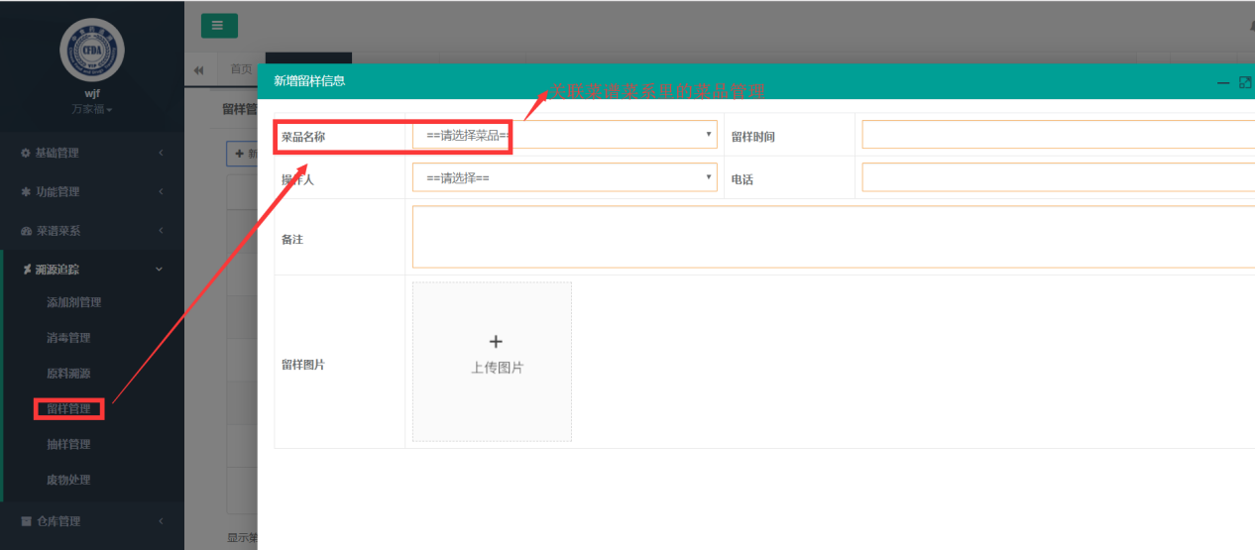

### 抽样管理：（输入抽样的信息）

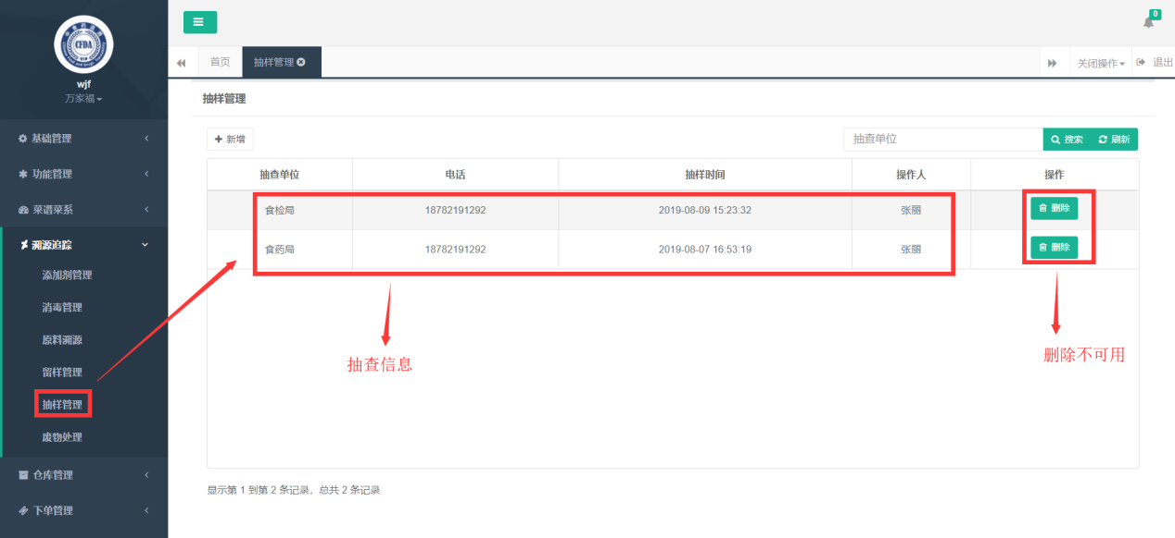

新增抽样：

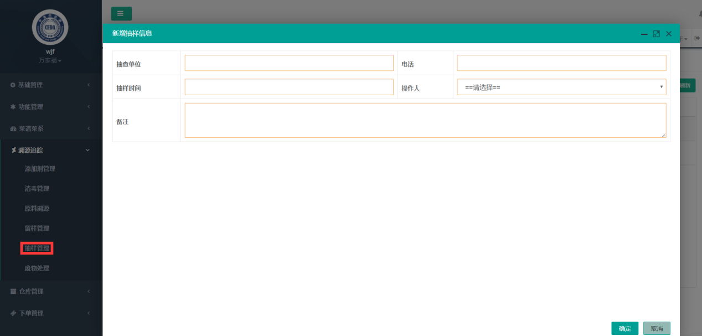

### 废物处理：

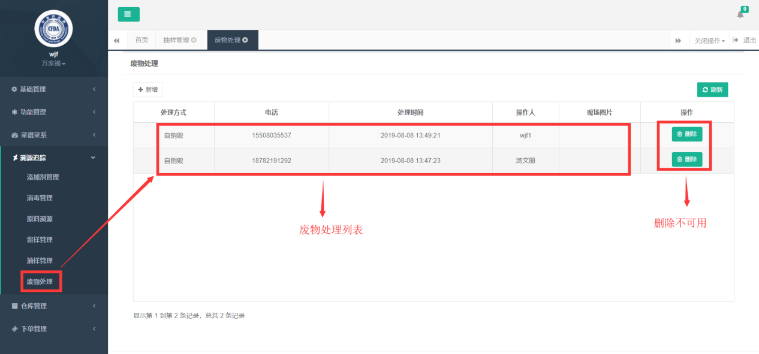

新增废物处理：

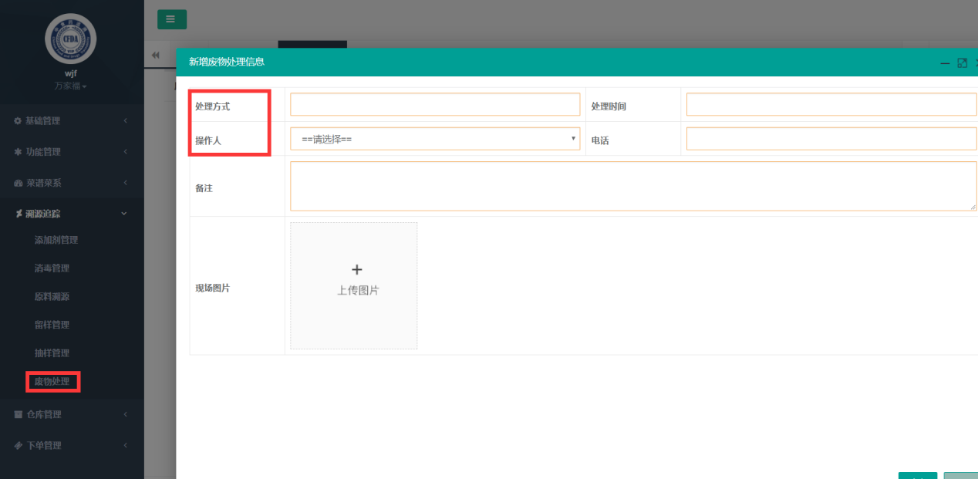

1. 功能管理—二维码管理（商品的上架下架即是否想要显示给消费者看的）暂时只能显示一条记录，若要新增，则必须下架菜品进行修改。

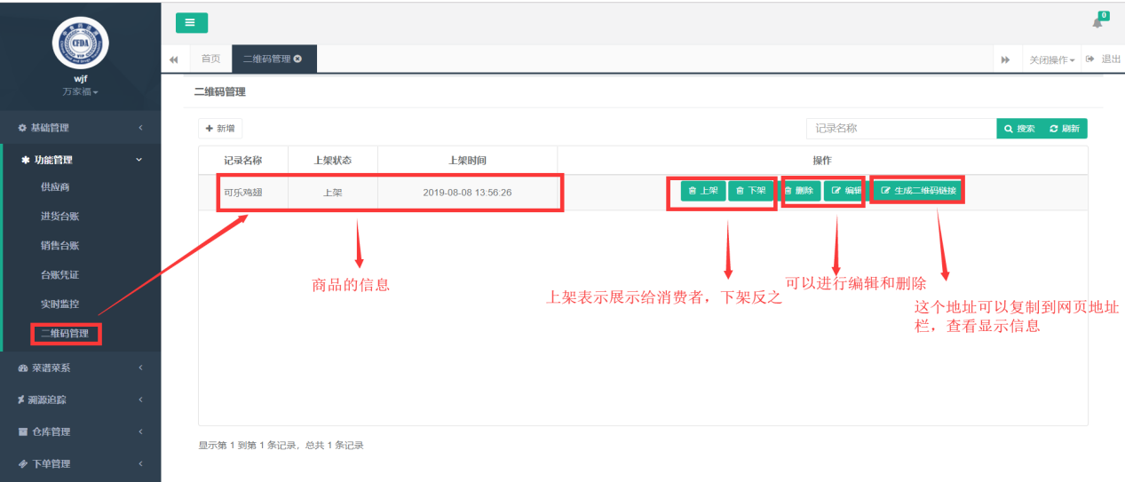新增：（关联溯源追踪里的信息）